Laboratorio: Eliminación de anomalías de la imagen

# Filtro de la Mediana

El filtro de la mediana pertenece a los filtros de paso bajo, también conocidos como filtros de suavizado, su objetivo es reducir el ruido y/o efectos que pueden presentarse en una imagen a consecuencia del proceso de captura, digitalización y transmisión. El filtro de la mediana consiste en remplazar el valor de la señal por la estimación de la mediana en una ventana de tamaño finito. Comúnmente este filtro es utilizado para eliminar ruido impulsivo como el salt & pepper.

# Ruido "Salt & Pepper"

Este tipo de ruido se caracteriza principalmente por cubrir de forma dispersa toda la imagen con una serie de pixeles blancos y negros, suele producirse cuando la señal de la imagen es afectada por intensas y repentinas perturbaciones o impulsos.

# Solución

## Agregando librerías

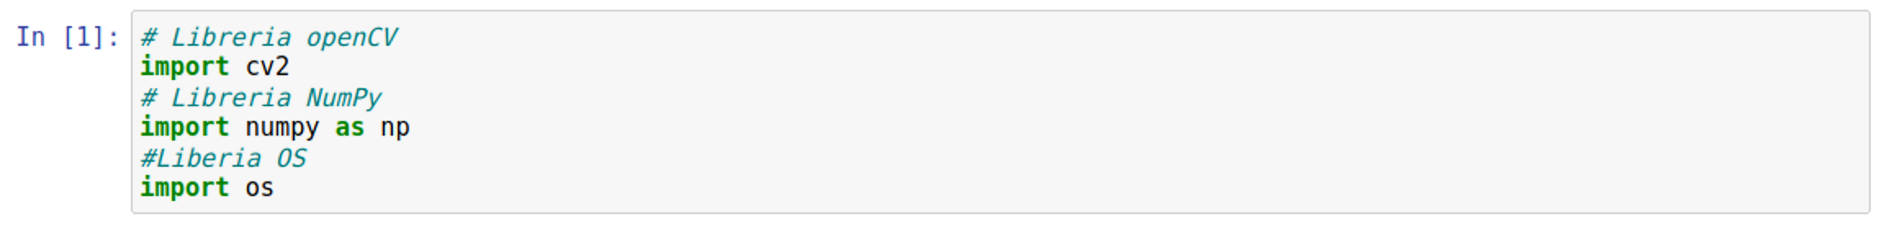

## Función para leer una matriz subset de la "matrix" pasada como parámetro del tamaño especificado

En caso de que la "matrix" original ya no contenga mas valores, los valores restantes en la matriz nueva se quedaran con el valor -1

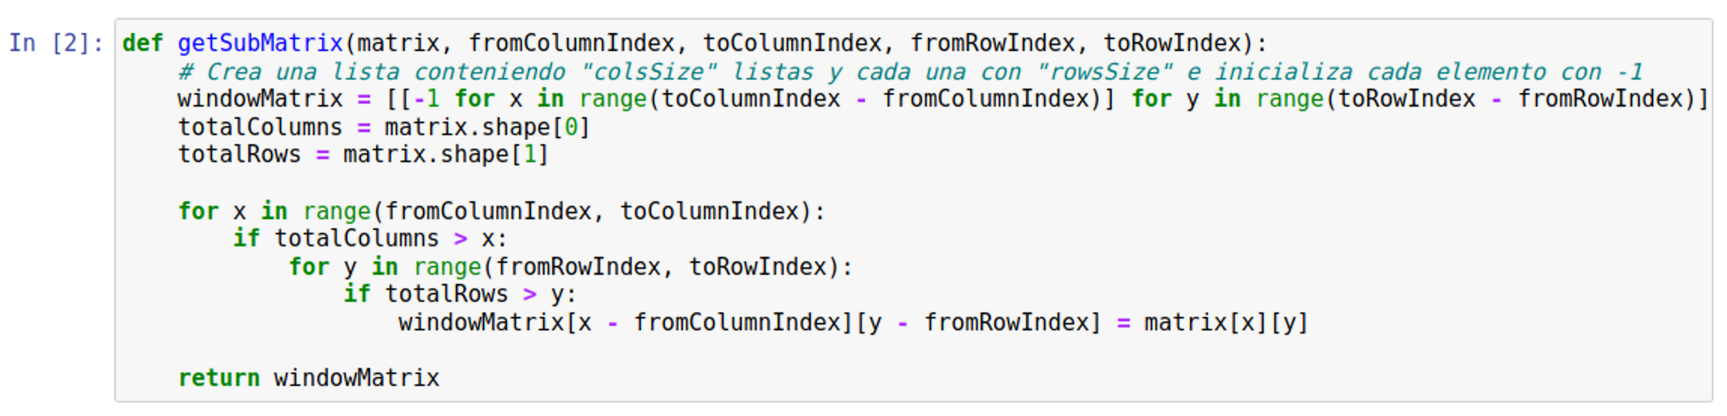

## Función que recibe una matriz de elementos, lo convierte en un arreglo unidimensional, elimina los valores -1 y calcula la mediana de ese arreglo

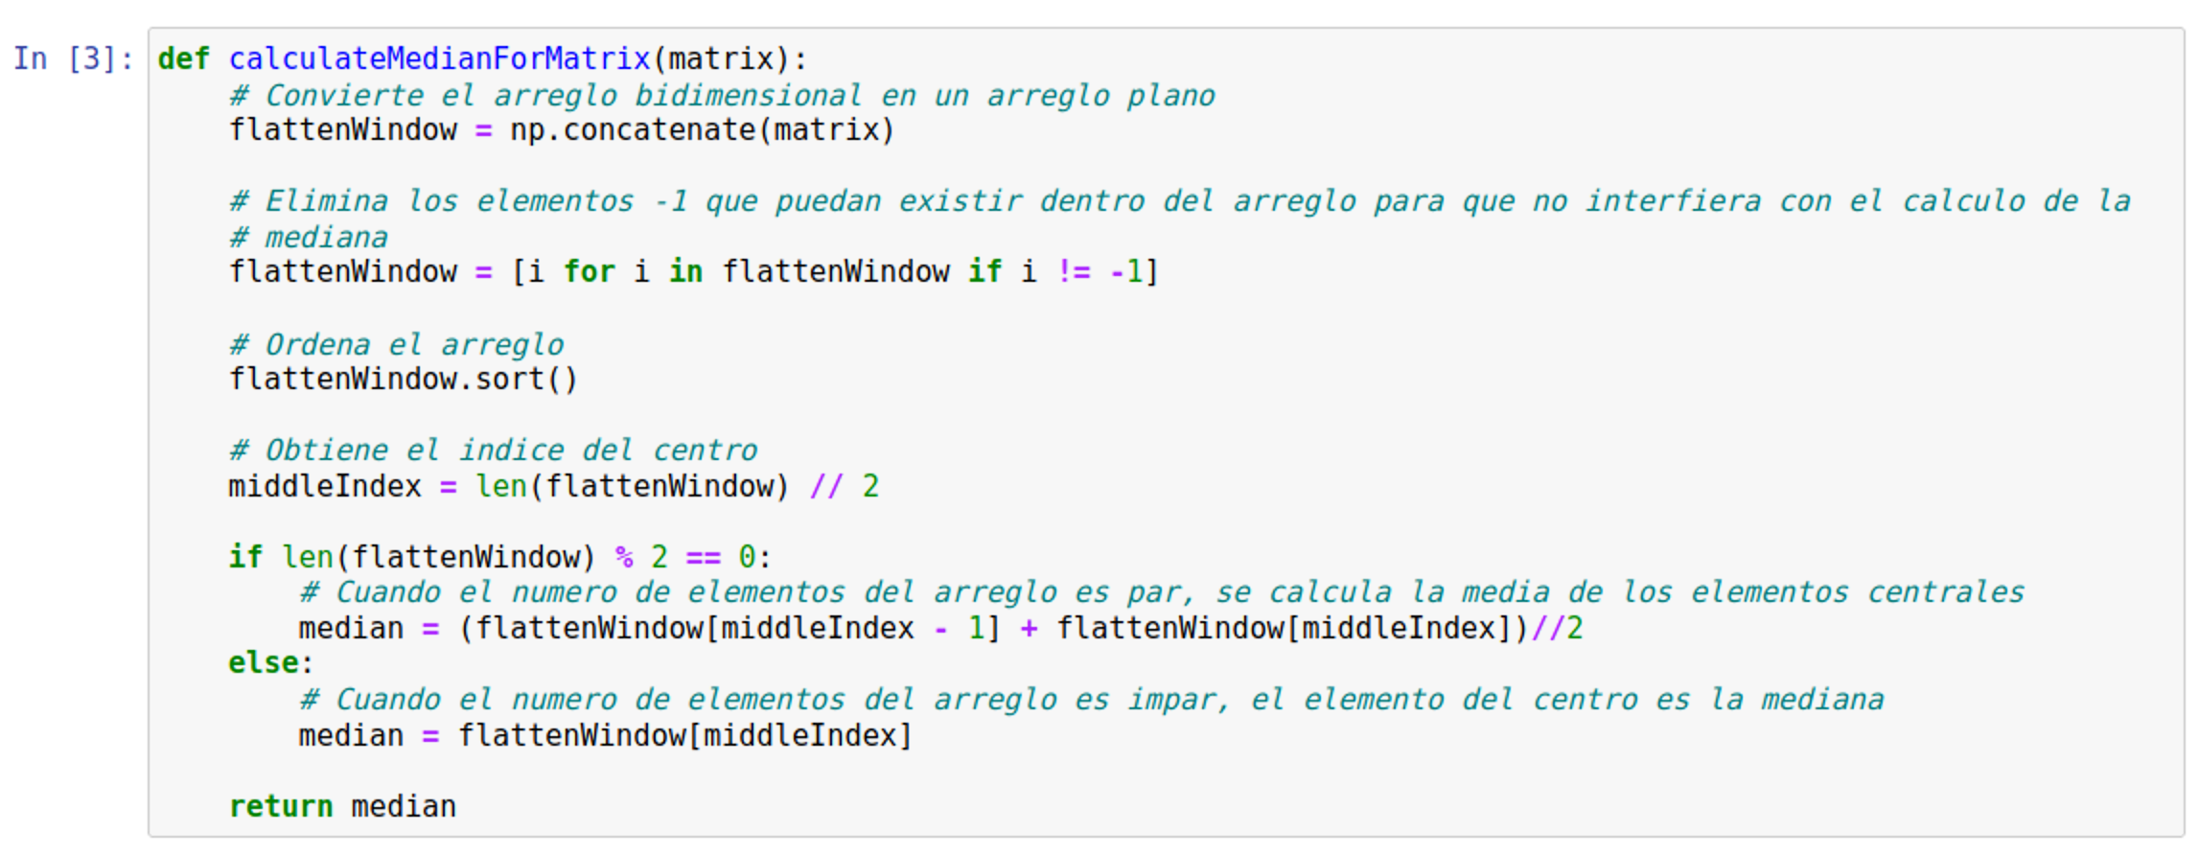

### Función que escribe el valor en la "matrix" en el rango especificado

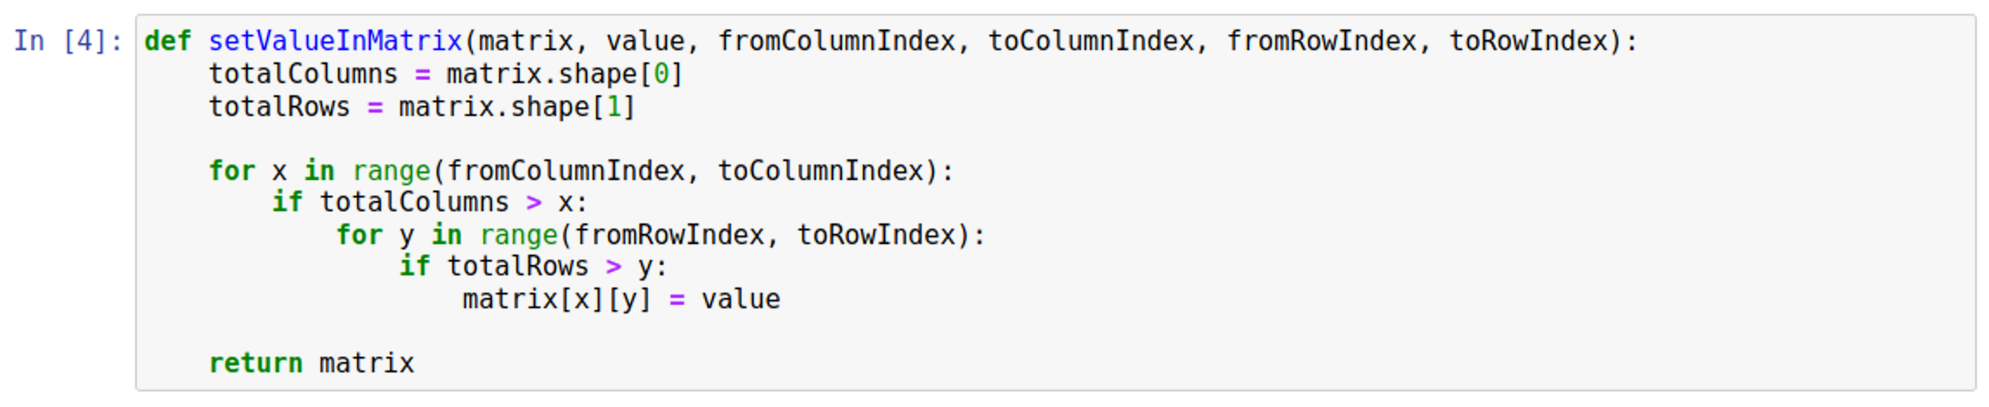

### Función que regresa una lista ordenada alfabéticamente de archivos con la extensión especificada en el directorio especificado

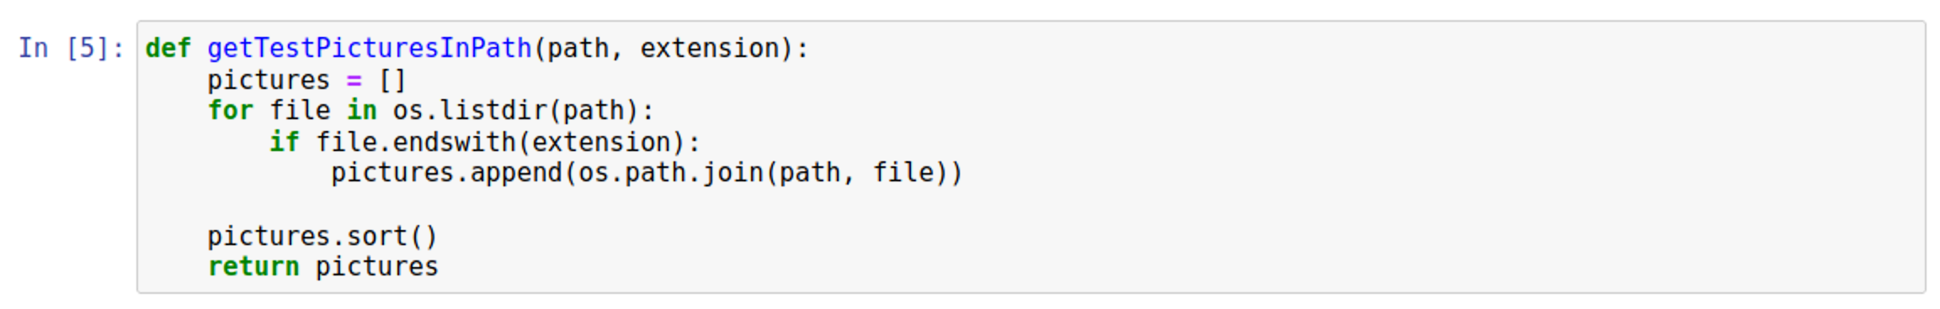

## Inicia lógica principal

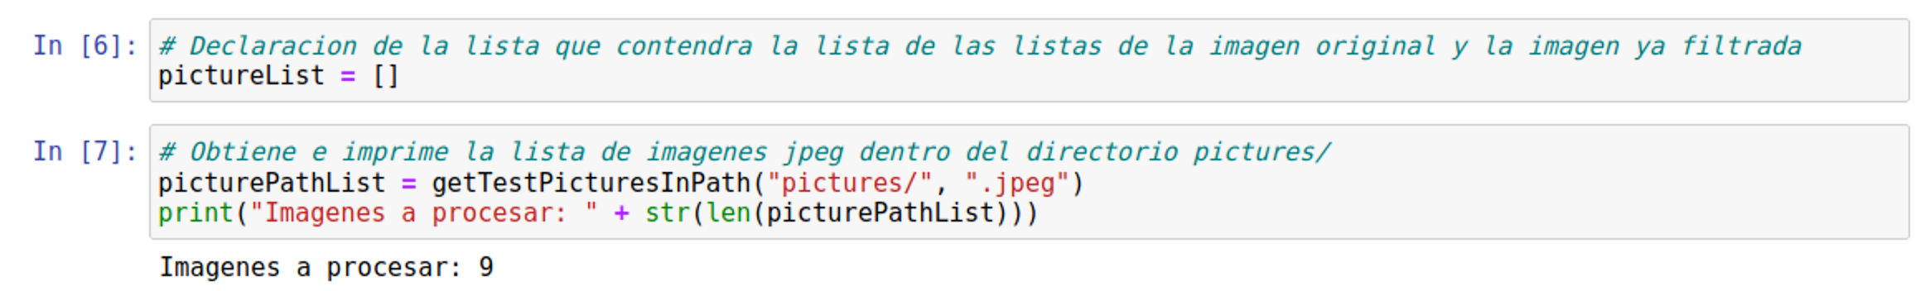

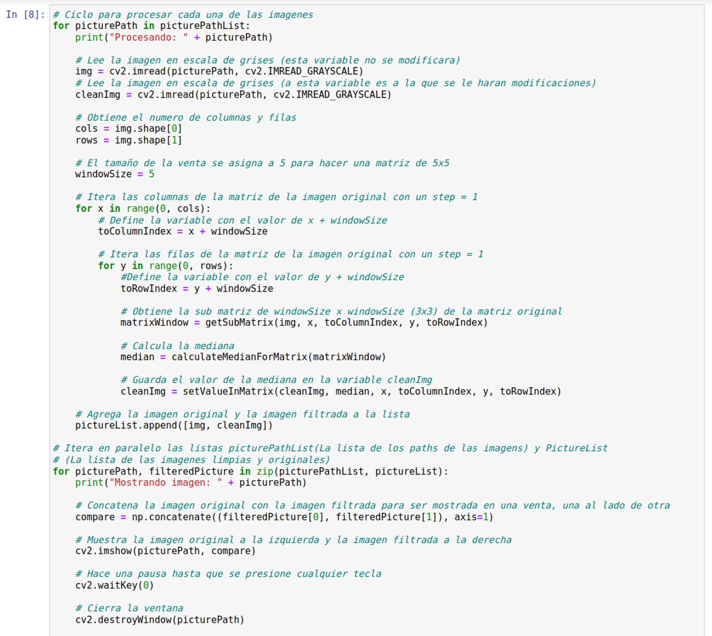

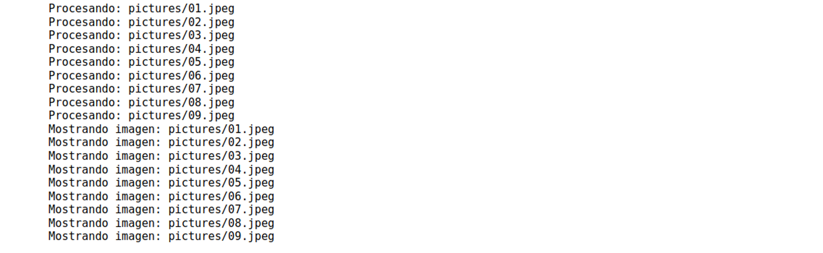

# Resultados

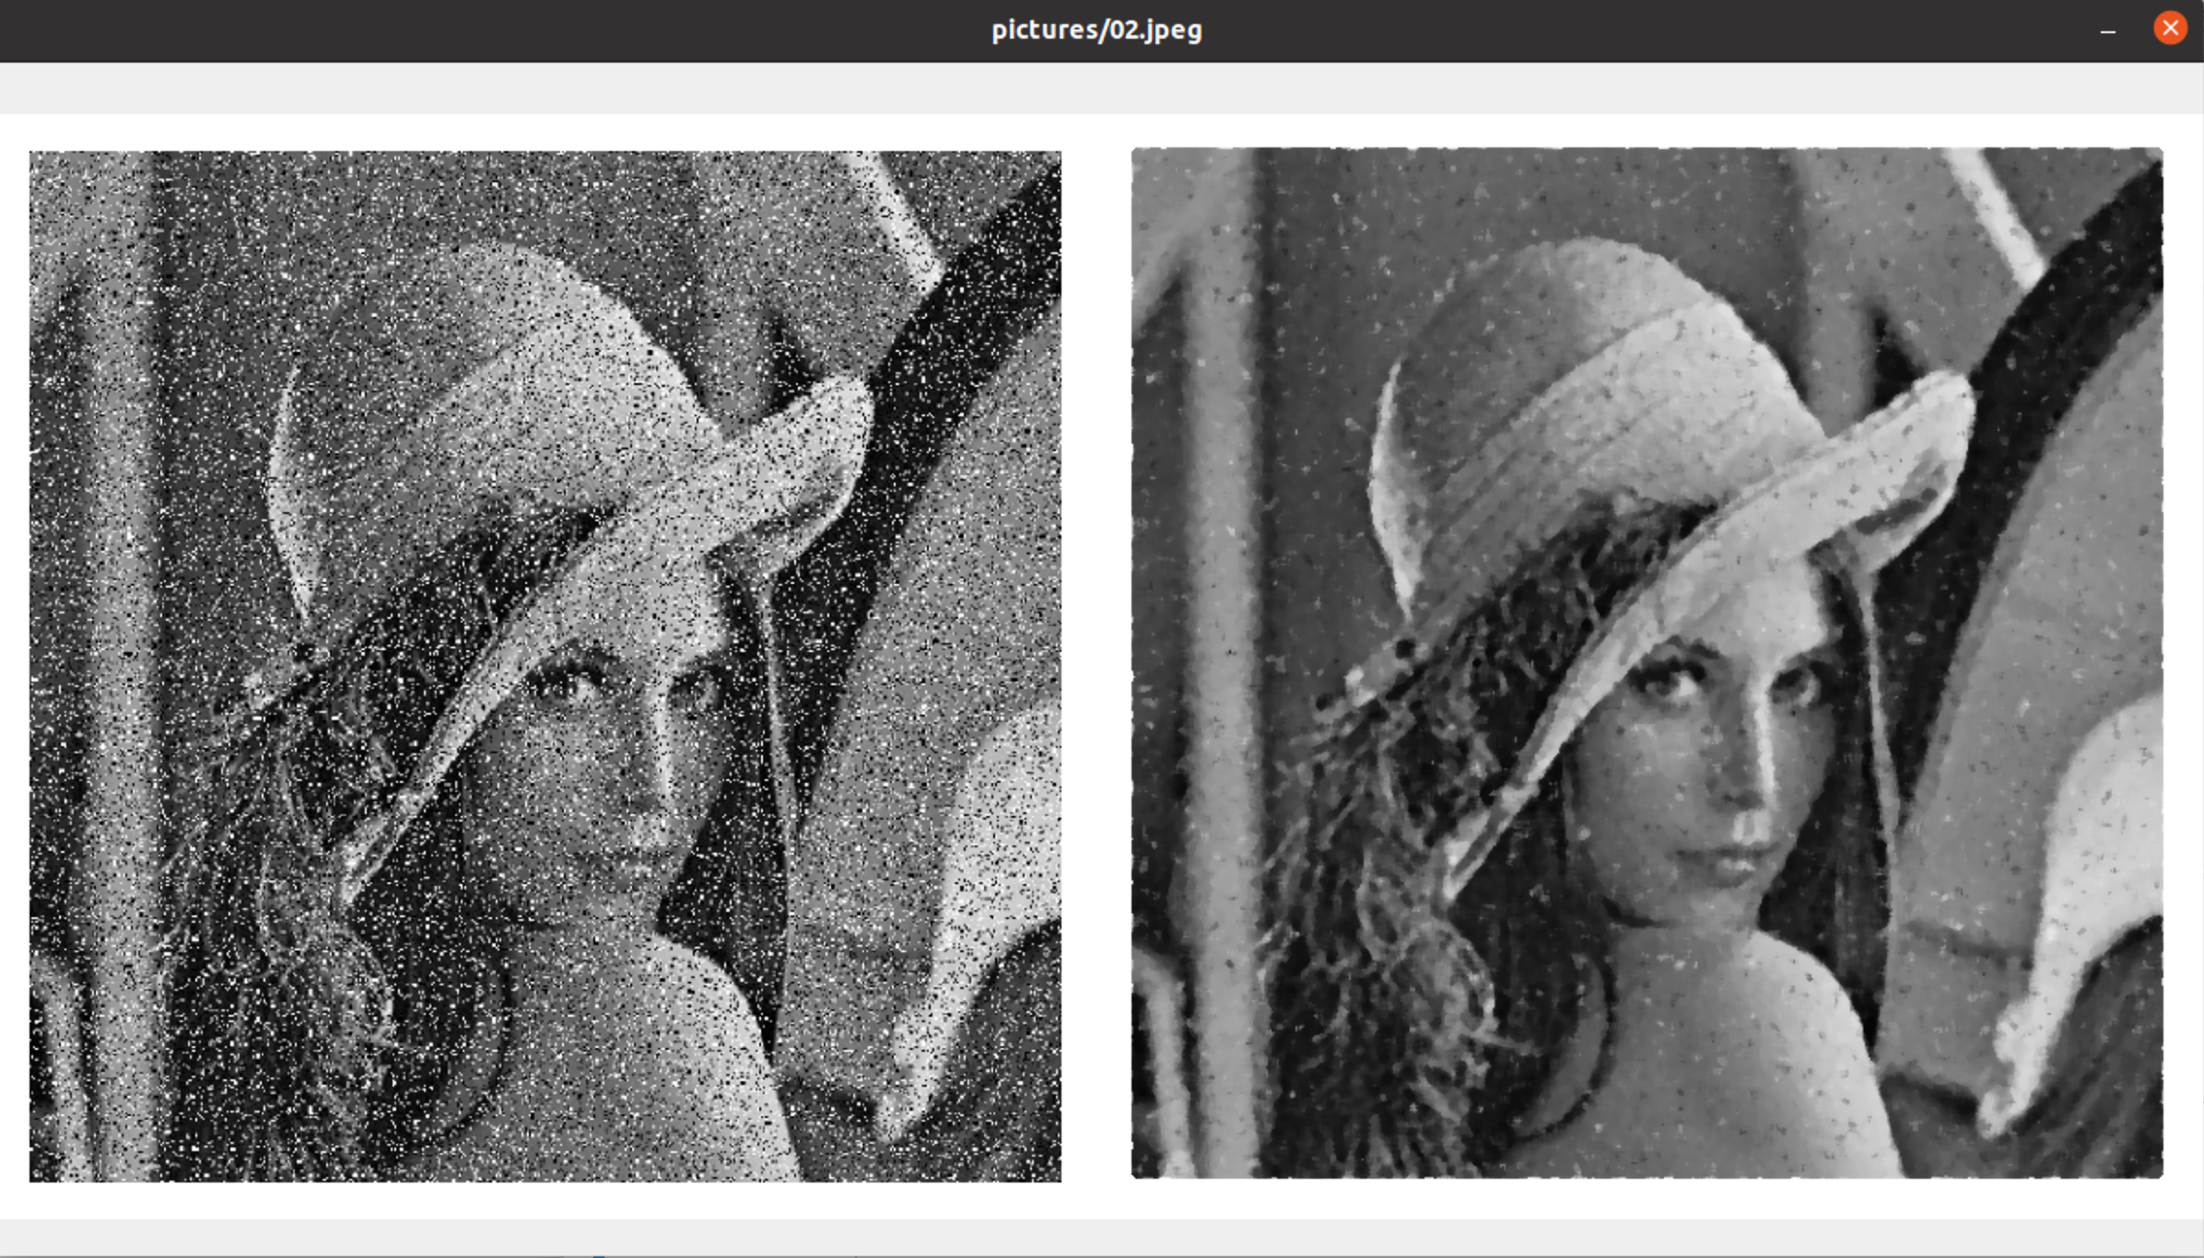En cada imagen esta la imagen original (con ruido) a la izquierda y la imagen a la derecha es a la que se le aplicó el filtro de la mediana.

